งานสอบสวน สรุปผลประจำเดือน มกราคม 2568
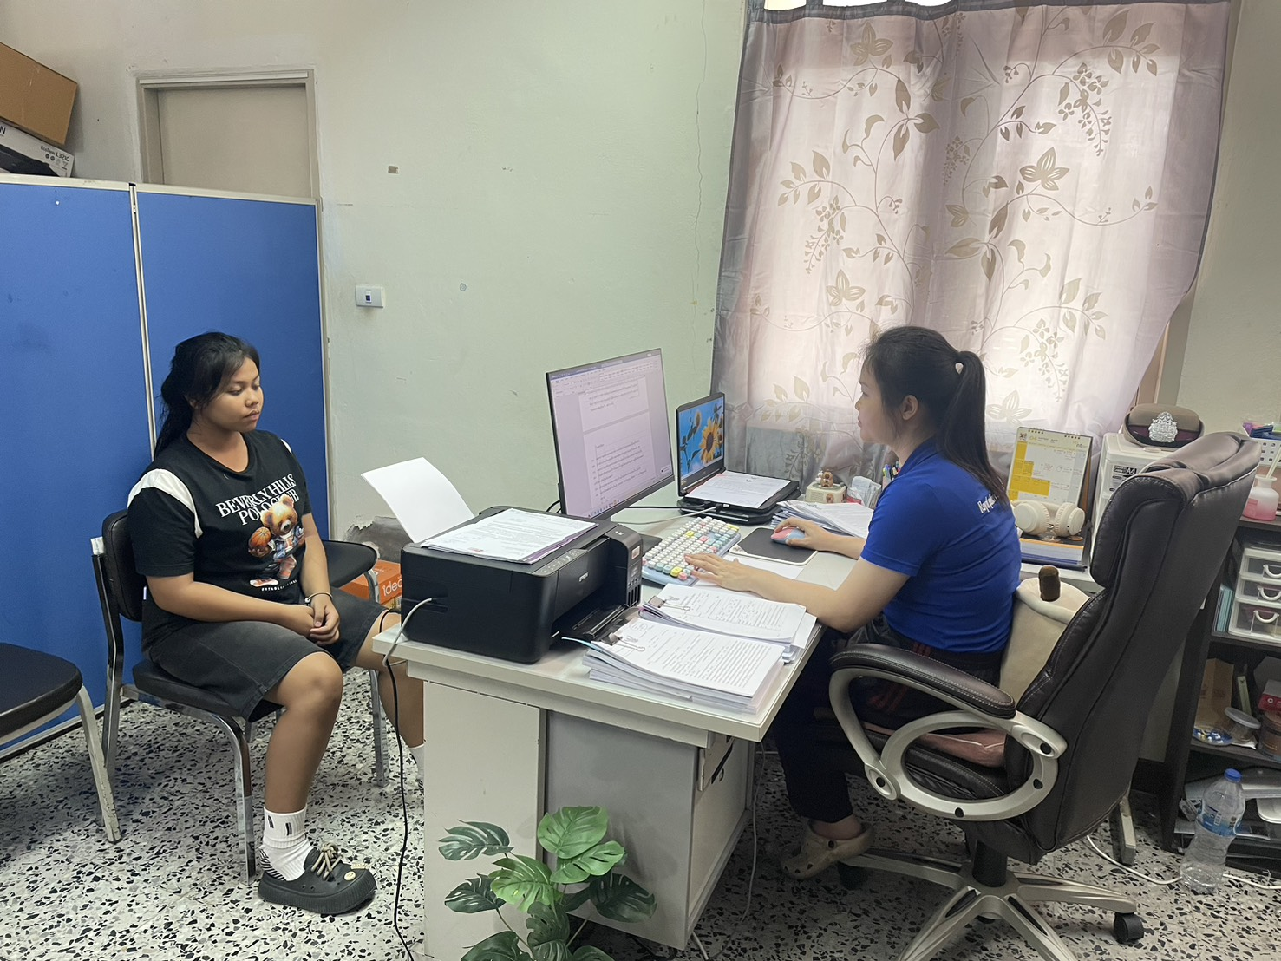
สภ.หนองปลิง ภ.จว.นครสวรรค์ วันนี้ ( 6 ม.ค.68 ) เวลา 14.00 น. ร.ต.ท.หญิงปัทมาภรณ์ คำคุ้ม รองสว.(สอบสวน) ขณะออกเวรได้นัดพยานมาสอบปากคำในกรณีเหตุทำร้ายร่างกาย เพื่อรวบรวมพยานหลักฐานดำเนินการตามกฎหมายต่อไป

งานสอบสวน สรุปผลประจำเดือน มกราคม 2568
สภ.หนองปลิง ภ.จว.นครสวรรค์ วันนี้ ( 15 ม.ค.68 ) เวลา 09.00 น. นำโดย พ.ต.ท.อริยะ วงค์จันทร์รอง ผกก.(สอบสวน)สภ.หนองปลิงและเจ้าหน้าที่ที่เกี่ยวข้องได้เข้าร่วมประชุมทางไกลผ่านจอภาพ (Video Conference) เรื่องบริหารหน่วยงานในสังกัด ภ.6 ณ ศูนย์ปฏิบัติการสถานีตำรวจภูธรหนองปลิง

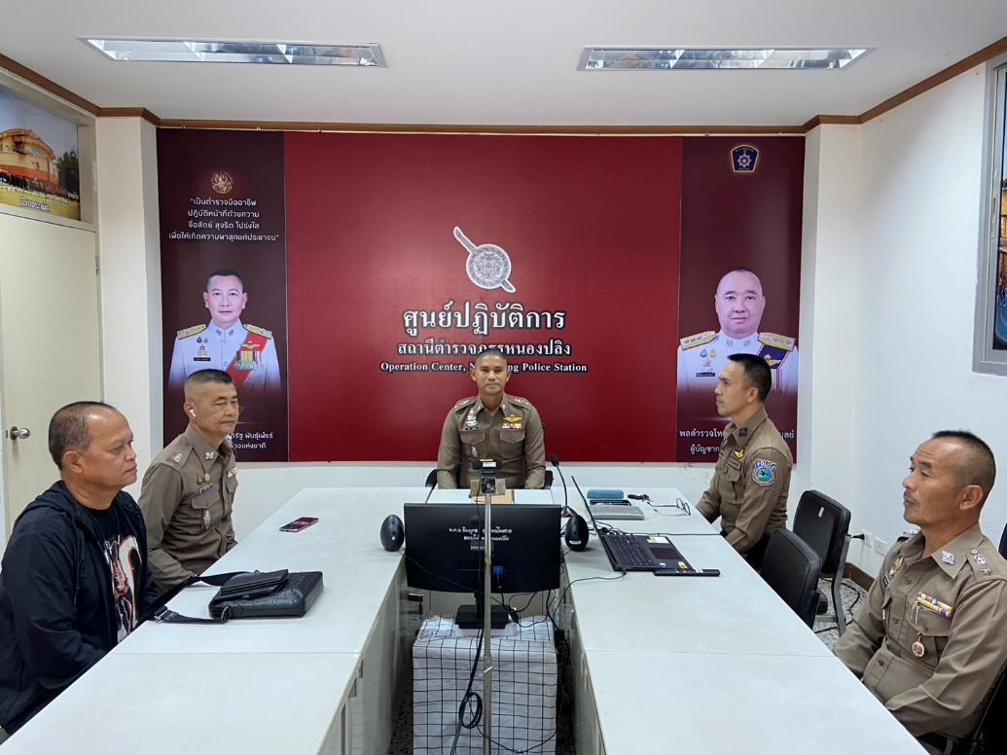

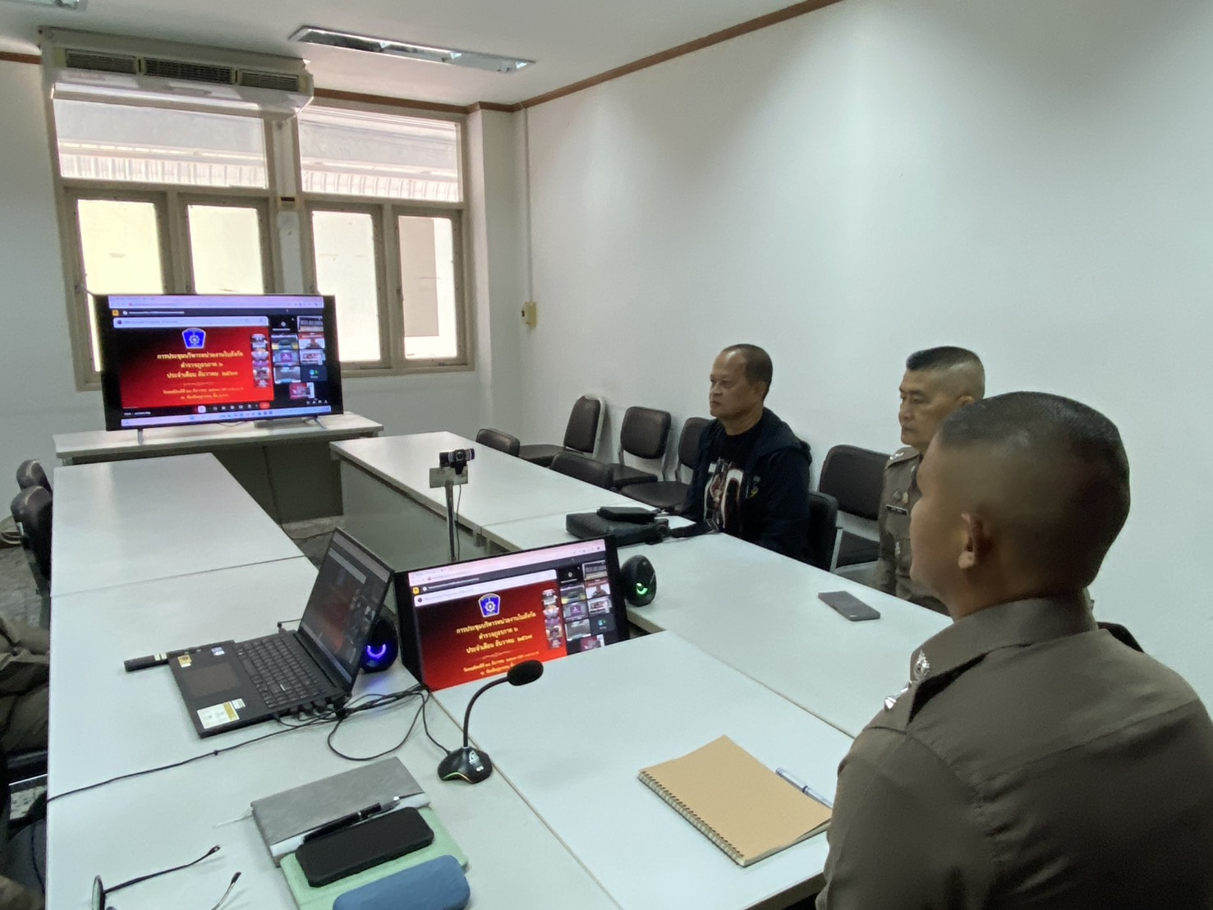

งานสอบสวน สรุปผลประจำเดือน มกราคม 2568
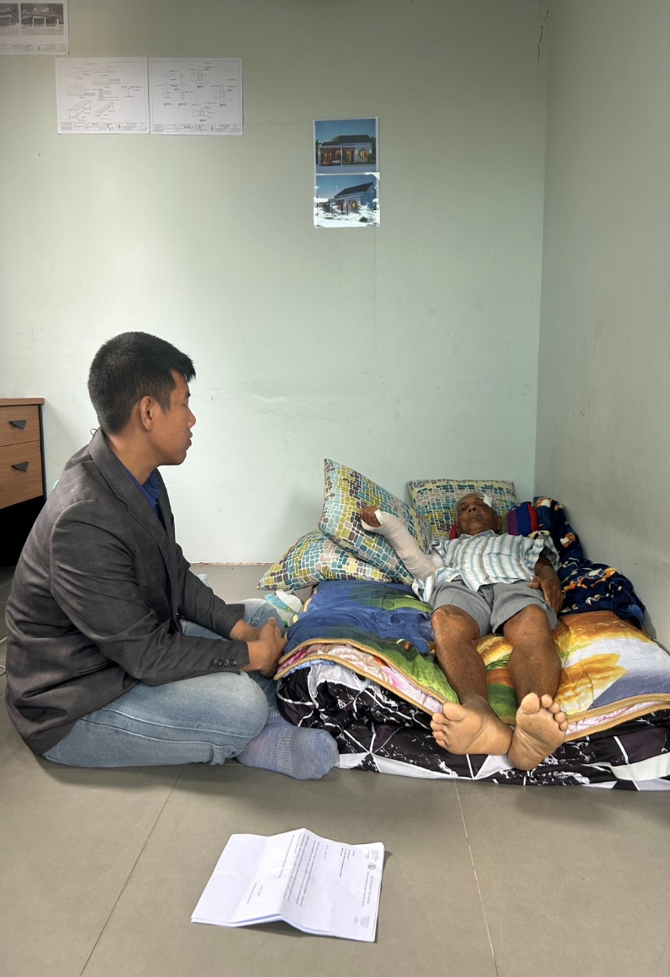
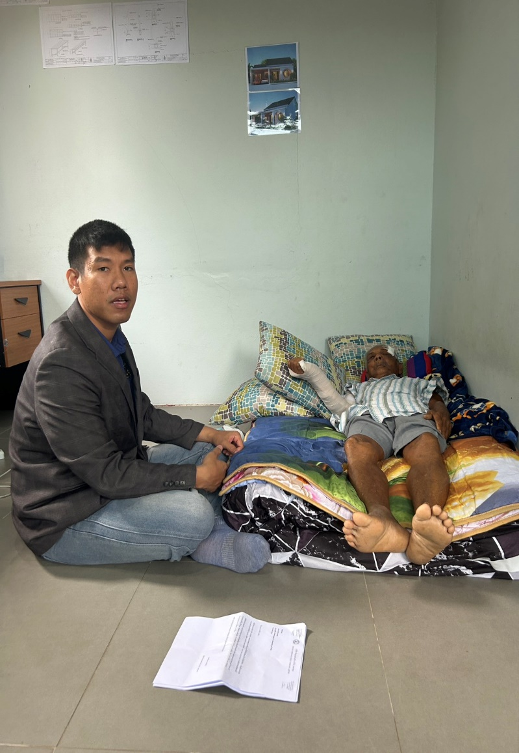
สภ.หนองปลิง ภ.จว.นครสวรรค์ วันที่ ( 26 ม.ค. 68 เวลา 13.00 น.) ร.ต.ท.อมรรัตน์ พันประเสริฐ รองสว.(สอบสวน)สภ.หนองปลิงได้ไปเยี่ยมผู้เสียหายยังที่บ้านเขตตำบลพระนอน ในคดีทำร้ายร่างกาย เนื่องจาก ทางผู้เสียหายได้รับบาดเจ็บยังไม่สะดวกมาสอบปากคำ เพื่ออำนวยความสะดวกแก่ผู้เสียหายทางคดีต่อไป

